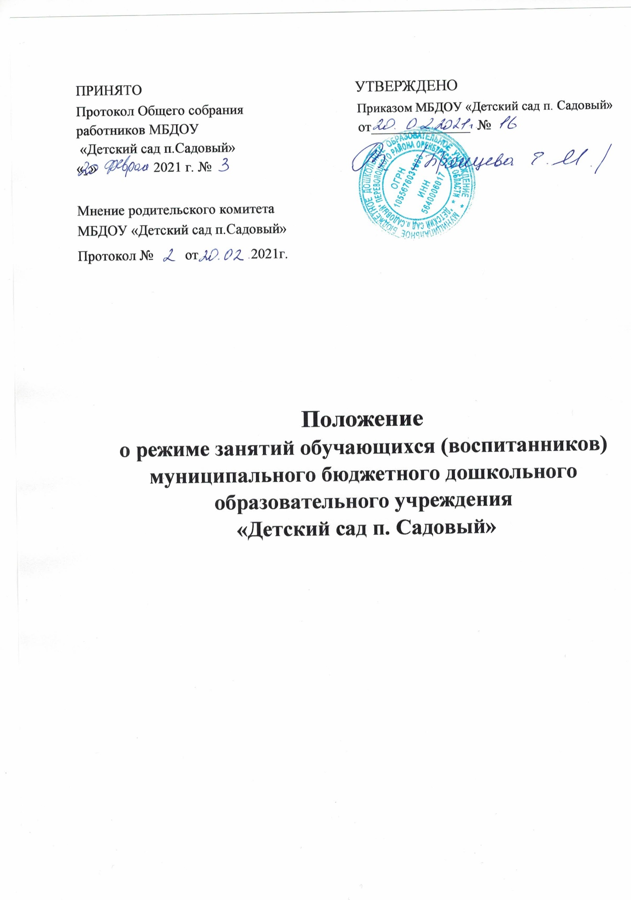

1.Общие положения
1.1 Настоящее Положение о режиме занятий обучающихся (воспитанников)
(далее - Положение) муниципального бюджетного дошкольного образовательного учреждения «Детский сад п. Садовый» (далее - Учреждение) разработано в соответствии с:
- Федеральным законом от 29.12.2012 № 273 –ФЗ «Об образовании в Российской Федерации»;
- Федеральным законом от 31.07.2020г. №304-ФЗ «О внесении изменений в Федеральный закон «Об образовании в Российской Федерации» по вопросам воспитания обучающихся»;
- Приказом Министерства образования и науки РФ от 17.10.2013г. №1155 «Об утверждении федерального государственного образовательного стандарта дошкольного образования»;
- Приказом Министерства просвещения Российской Федерации от 31.07.2020 № 373 «Об утверждении Порядка организации и осуществления образовательной деятельности по основным общеобразовательным программам - образовательным программам дошкольного образования»;
- Постановлением Главного государственного санитарного врача РФ от 27.10.2020 № 32 "Об утверждении санитарно-эпидемиологических правил и норм СанПиН 2.3/2.4.3590-2О "Санитарно-эпидемиологические требования к организации общественного питания населения"
- Постановлением Главного государственного санитарного врача Российской
Федерации от 28.09.2020 № 28 «Об утверждении санитарных правил СП 2.4. 364820 «Санитарно-эпидемиологические требования к организациям воспитания и обучения, отдыха и оздоровления детей и молодежи»
-Постановлением Главного государственного санитарного врача Российской Федерации от 28 .01.2021 г. № 2 «Об утверждении санитарных правил и нормам СанПиН 1.2.3685-21 «Гигиенические нормативы и требования к обеспечению безопасности и (или) безвредности для человека факторов среды обитания».
- Уставом муниципального бюджетного дошкольного образовательного учреждения «Детский сад п. Садовый» и другими нормативными актами, регламентирующими образовательный процесс в Учреждении.
1.2 Положение регламентирует режим занятий обучающихся
(воспитанников) Учреждения.

Режим занятий обучающихся (воспитанников)
2.1 Образовательный процесс в Учреждении осуществляется в соответствии с образовательной программой дошкольного образования (реализуется в группах общеразвивающей и комбинированной направленности направленности).
2.2 Образовательный процесс организуется и проводится в соответствии с требованиями СанПин.
2.3 Режим работы МБДОУ «Детский сад п. Садовый» : пятидневная рабочая неделя. Рабочие дни: с понедельника по пятницу. Группы функционируют в режиме не полного дня (8 часовое пребывание детей с 8.30 до 16.30). Выходные дни: суббота, воскресенье и праздничные дни, установленные законодательством Российской Федерации.
2.4 Начало занятий во всех возрастных группах не ранее 09.00.
2.5 Окончание занятий при реализации образовательных программ дошкольного образования не позднее 16.30
2.6 Расписание занятий составляется с учетом дневной и недельной динамики умственной работоспособности обучающихся и шкалой трудности занятий.
2.7 Продолжительность занятий для детей дошкольного возраста составляет:
- от 3 до 4 лет - не более 15 минут; - от 4 до 5 лет - не более 20 минут; - от 5 до 6 лет - не более 25 минут;
- от 6 до 7 лет - не более 30 минут;
2.8 Продолжительность дневной суммарной образовательной нагрузки для детей дошкольного возраста не более:
- от 3 до 4 лет - 30 минут;
- от 4 до 5 лет - 40 минут;
- от 5 до 6 лет - 50 минут или 75 мин при организации 1 занятия после дневного сна;
- от 6 до 7 лет – 90 минут;
  - Продолжительность перерывов между занятиями не менее 10 минут.
  - При использовании ЭСО с демонстрацией обучающих фильмов, программ или иной информации, продолжительность непрерывного использования экрана не должна превышать для детей 5-7 лет – 5-7 минут. Занятия с использованием ЭСО в возрастных группах до 5 лет не проводятся. Для детей 6-7 лет использование ноутбуков возможно при наличии дополнительной клавиатуры.
  - При организации образовательной деятельности предусматривается введение в режим дня физкультминуток во время занятий, гимнастики для глаз, обеспечивается контроль за осанкой, в том числе, во время письма, рисования и использования ЭСО.
  - Режим двигательной активности детей в течение дня организуется с учетом возрастных особенностей и состояния здоровья. Суммарный объем двигательной активности для детей всех возрастов составляет не менее 1 часа в день.
  - Продолжительность утренней гимнастики для детей до 7 лет не менее 10 минут.
  - Физкультурные, физкультурно-оздоровительные мероприятия, массовые спортивные мероприятия, спортивные соревнования организуются с учетом возраста, физической подготовленности и состояния здоровья детей. На спортивных соревнованиях обеспечивается присутствие медицинского работника.
  - Возможность проведения занятий по физическому развитию на открытом воздухе, а также подвижных игр, определяется по совокупности показателей метеорологических условий (температуры, относительной влажности и скорости движения ветра) по климатическим зонам. В дождливые, ветреные и морозные дни занятия по физическому развитию проводится в зале.
  - Отношение времени, затраченного на непосредственное выполнение физических упражнений к общему времени занятий физической культурой составляет не менее 70%
  - При организации образовательного процесса с 01.06. по 31.08. – летний оздоровительный период. Во время летнего оздоровительного периода, в Учреждении занятия не проводятся, кроме занятий по физическому развитию. 2.20 Образовательная деятельность с детьми осуществляется в совместной деятельности педагога с детьми, другими детьми, самостоятельной деятельности детей и при проведении режимных моментов, в разнообразных видах детской деятельности.
  - Регулируют организацию образовательной деятельности учебный план и календарный учебный график, составленные на текущий учебный год и утвержденные руководителем Учреждения.
  - В Учреждении с детьми работают специалисты: музыкальный руководитель.
3.1. Режим занятий обучающихся (воспитанников) обязателен для исполнения всеми участниками образовательных отношений.
Срок действия данного Положения не ограничен.

